Оперативная обстановка с пожарами на территории Иркутской области.

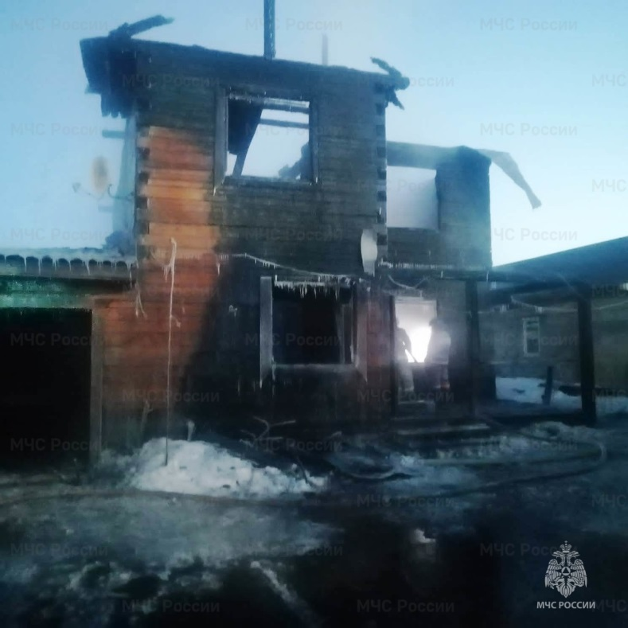
С начала 2023 года на территории Иркутской области уже произошло 3 пожара с гибелью детей.
20.01.2023 г. в п.Слюдянка произошел пожар в частном жилом доме с гибелью 4-х человек, в том числе 3 детей в возрасте от 8 до 13 лет. На момент возникновения пожара дети находились дома одни.
27.01.2023 г. в Заларинском районе при пожаре в двухквартирном одноэтажном жилом доме погибло двое детей 3-х и 5-ти лет. Одним из условий гибели детей послужило оставление детей одних без присмотров. В обоих случаях причиной пожаров явилось неосторожное обращение с огнем.
Сегодня ночью в деревне Грановщине Иркутского района в частном доме произошёл пожар, на котором погибли двое детей – мальчики 2009 и 2013 года рождения.
О том, что горит частный двухэтажный дом, в 04:14 в пожарно-спасательную службу сообщили соседи. В Грановщину на улицу Загоскина по указанному адресу были направлены четыре пожарных расчёта, в том числе добровольная пожарная команда села Урик. На момент прибытия пожарных деревянный огнём были охвачены дом площадью 80 квадратных метров и пристроенный к нему гараж с автомобилем внутри.
В 05:51 открытый огонь был ликвидирован. В ходе разбора обгоревших конструкций обнаружены погибшие дети.
На месте пожара работает оперативная группа Главного управления МЧС России по Иркутской области. Эксперты испытательной пожарной лаборатории по Иркутской области устанавливают причину случившегося. Наиболее вероятная причина пожара – электротехническая. Дознаватели МЧС России выясняют обстоятельства трагедии. На данный момент известно, что семья на учёте в органах социальной защиты не состояла, в то же время дети находились в доме ночью одни. С родственниками погибших работает психолог Главного управления.
В связи с чем, ОНД и ПР по г.Братску и Братскому району напоминает всем о необходимости соблюдения обязательных требований пожарной безопасности. Объясните детям об опасности огня, проведите с ними беседу на тему пожарной безопасности и действиях на случай возникновения пожара, а также об опасности электробытовых приборов. В силу своего малолетнего возраста дети часто принимают неправильное решение – начинают прятаться от огня в шкафах, под кроватью и т.д.
Ни в коем случае, ни при каких обстоятельствах, не оставляйте детей одних!
При пожаре и задымлении сразу звоните по номеру телефона 101, 112

02.02.2023 г.
ОНД и ПР по г.Братску и Братскому району

